108學年幼兒園教材教法II活動設計\試教\省思紀錄表
活動名稱 | 團討時間 | 教案設計者 | 高蕾茵
班級/年齡層  /人數 | 班/歲/人  大班/5-6歲/10人 | 試教日期  /場地 | 2020/5/20  教室
領域實施原則 | - 提供可被幼兒接納的、溫暖的、心理安定的環境  4.覺知自身的情緒，並以正向情緒的流露展現身教
情境安排 | 選擇光線充足，安全舒適的地方
教學資源 | 繪本【生氣】、【我的感覺．你的感覺】
課程目標 |  |  |  | 學習指標
情-1-2 覺察與辨識生活環境中他人和擬人化物件的情緒 |  |  |  | 情-大-1-2-2 辨識各種文本中主角的情緒
引導流程(含時間/步驟/引導語) |  |  |  | 指標運用說明
- 講述【生氣】繪本(10分鐘)  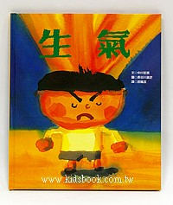  「小朋友，我們聽完【生氣】這本故事書有沒有印象深刻的地方呢？」  「故事中最常出現哪種情緒呢？」  「生氣的時候表情都會長怎樣呢？」  「大家都愛對主角生氣，是因為他做了讓別人生氣的事，那他有變得愛生氣嗎？」  「主角覺得生氣完後有什麼改變嗎？」  「對呀，故事的最後小男孩發現生完氣心情並不會變好，所以還是希望自己能盡量變成一個不生氣的人。」  「所以我們遇到事情不要隨便就生氣，因為亂生氣並不會解決任何事，心情也不會因此變好，這樣是沒有任何幫助的喔。」  - 講述【我的感覺．你的感覺】繪本(10分鐘)  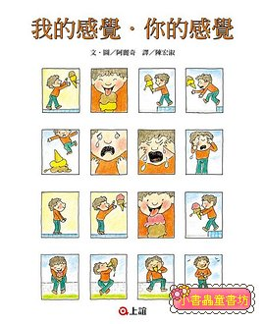  「我們剛剛認識生氣這個情緒，現在又聽完一本繪本，小朋友你們從繪本中有發現什麼嗎？」  「這本故事比剛剛出現更多種情緒，可以跟我說有哪些呢？」  「那傷心的時候是他(故事中的人物)是什麼表情？」  「那什麼時候他(故事中的人物)感覺到快樂心情很好呢？他的表情是怎樣呢？」  「還有哪些情緒呢？」  - 回顧故事內容以及讓幼兒覺知自身情緒，鼓勵幼兒表現正向情緒(5分鐘)  「我們剛剛認識了哪些情緒呢？」  「是如何分辨他們的情緒？可以從哪些地方知道？」  「你們有出現和故事中一樣的情緒嗎？」  「如果遇到生氣的事你會怎麼做？我們是不是可以想想其他辦法或是溝通的方式解決問題？」  「什麼時候或遇到什麼事你會感到開心？開心的時候你會如何表達？」 |  |  |  | 情-大-1-2-2 辨識各種文本中主角的情緒  藉由閱讀繪本裡的內容及圖片讓幼兒辨識主角的情緒
活動照片 (此欄僅見於試教後的修正版)
教學發現、省思與修正 (此欄僅見於試教後的修正版)
教學自我評核：□滿意 □尚可 □有待加油
1.關於(幼兒園課綱)課程領域「教學原則」之教學自評與省思
2.關於自選教學方法「教學重點與步驟」之教學自評與省思
3.其他教學自評與省思

